|  |  |  |
| --- | --- | --- |
| TRƯỜNG ĐH SƯ PHẠM KỸ THUẬT TPHCM **KHOA ĐIỆN – ĐIỆN TỬ**  **BỘ MÔN CƠ SỞ KỸ THUẬT ĐIỆN TỬ** | | **ĐỀ THI CUỐI KỲ HỌC KỲ 1 NĂM HỌC 2020-2021**  **Môn: Điện tử cơ bản**  Mã môn học: BAEL340662  Đề số/Mã đề: 01 Đề thi có 06 trang.  Thời gian: 90 phút.  **Được phép sử dụng tài liệu.** |
| Chữ ký giám thị 1 | Chữ ký giám thị 2 |
| **Điểm và chữ ký** | |
| CB chấm thi thứ nhất | CB chấm thi thứ hai | **Họ và tên:**  **Mã số SV:**  **Số TT:** **Phòng thi:** |
|  |  |

**ĐÁP ÁN**

**PHẦN I: TRẮC NGHIỆM (3 ĐIỂM)**

**Chọn X Bỏ chọn ⊗ Chọn lại**

|  |  |  |  |  |  |  |  |  |  |  |  |  |  |  |  |  |  |  |  |
| --- | --- | --- | --- | --- | --- | --- | --- | --- | --- | --- | --- | --- | --- | --- | --- | --- | --- | --- | --- |
| **1** | **a** | **b** | **c** | **d** | **6** | **a** | **b** | **c** | **d** | **11** | **a** | **b** | **c** | **d** | **16** | **a** | **b** | **c** | **d** |
| **2** | **a** | **b** | **c** | **d** | **7** | **a** | **b** | **c** | **d** | **12** | **a** | **b** | **c** | **d** | **17** | **a** | **b** | **c** | **d** |
| **3** | **a** | **b** | **c** | **d** | **8** | **a** | **b** | **c** | **d** | **13** | **a** | **b** | **c** | **d** | **18** | **a** | **b** | **c** | **d** |
| **4** | **a** | **b** | **c** | **d** | **9** | **a** | **b** | **c** | **d** | **14** | **a** | **b** | **c** | **d** | **19** | **a** | **b** | **c** | **d** |
| **5** | **a** | **b** | **c** | **d** | **10** | **a** | **b** | **c** | **d** | **15**  iC(mA) | **a** | **b** | **c** | **d** | **20** | **a** | **b** | **c** | **d** |

**0.25đ**

**PHẦN II: TỰ LUẬN (7 ĐIỂM)**

7.9

**Câu 1 (3.5đ):**

IB= 0.01mA

1. IBQ2= 0.01 mA

1.5

Q

ICQ2= 1.5mA **0.25đ**

9.6

11.8

vCE(V)

VCEQ2= 9.6V **0.25đ**

1. ACLL2:  **0.25đ**

Maxswing(Vo(p-p))= 4.5V **0.25đ**

1. Sơ đồ tương đương ac **0.25đ**

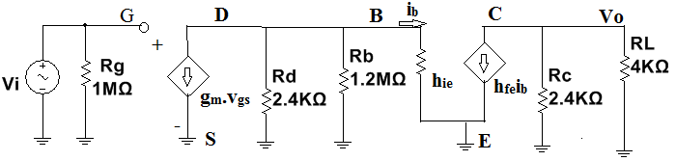

hie= 2.6KΩ

gm= 1.17mS

Zi= Rg=1M **0.25đ**

Zo= Rc=2.4KΩ **0.25đ**

Av1= -1.46 **0.25đ**

Av2= - 86.54 **0.25đ**

Av= 126.35 **0.25đ**

1. 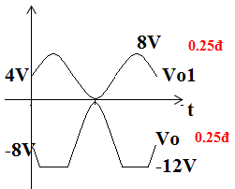fL(C5)= 24.87Hz **0.25đ**

fL(C3)= 31.83Hz **0.5đ**

**Câu 2 (1.5đ)**

1. Vo1= 2V1 + 2V2 **0.25đ**

= 4+ 4sinωt (V) **0.25đ**

Vo= -4V1 – 4V2 **0.25đ**

= -8 - 8sinωt (V) **0.25đ**

**Câu 3 (1đ)**

1. Mạch khuếch đại công suất đẩy kéo OTL **0.25đ**
2. Mạch hoạt động lớp AB **0.25đ**
3. Pi(dc)max= 25.78W **0.25đ**

Po(ac)max= 20.25W **0.25đ**

**Câu 4 (1đ)**

1. Mạch ổn áp nối tiếp dùng 1 BJT **0.25đ**
2. Vo= 8.4V **0.25đ**
3. VCE= 9.6V

IE≈ IC= 16.8mA **0.25đ**

PT= 161.28mW **0.25đ**